Socialutskottets betänkande
2004/05:SoU5
Extraordinära smittskyddsåtgärder

Sammanfattning
I betänkandet behandlar utskottet proposition 2003/04:158 Extraordinära smittskyddsåtgärder. I propositionen föreslås att smittskyddslagen (2004:168) kompletteras med vissa bestämmelser om extraordinära smittskyddsåtgärder. De sjukdomar som skall omfattas av möjligheterna till extraordinära smittskyddsåtgärder skall betecknas samhällsfarliga sjukdomar och anges i en särskild bilaga till smittskyddslagen.
Lagändringarna föreslås träda i kraft den 1 januari 2005.
Ingen motion har väckts med anledning av propositionen, och utskottet föreslår att riksdagen antar lagförslagen.

Innehållsförteckning
Sammanfattning 1
Innehållsförteckning 2
Utskottets förslag till riksdagsbeslut 3
Utskottets överväganden 4
Extraordinära smittskyddsåtgärder 4
Propositionen 6
Utskottets ställningstagande 7
Bilagor:
1. Förteckning över behandlade förslag 8
2. Regeringens lagförslag 9

Utskottets förslag till riksdagsbeslut

Extraordinära smittskyddsåtgärder
Riksdagen antar regeringens förslag till
1. lag om ändring i smittskyddslagen (2004:168),
2. lag om ändring i karantänslagen (1989:290),
3. lag om ändring i lagen (1989:225) om ersättning till smittbärare,
4. lag om ändring i lagen (1997:238) om arbetslöshetsförsäkring.
Därmed bifaller riksdagen proposition 2003/04:158.

Stockholm den 19 oktober 2004
På socialutskottets vägnar
Ingrid Burman
Följande ledamöter har deltagit i beslutet: Ingrid Burman (v), Chatrine Pålsson (kd), Margareta Israelsson (s), Kerstin Heinemann (fp), Conny Öhman (s), Anne Marie Brodén (m), Marina Pettersson (s), Erik Ullenhag (fp), Kenneth Johansson (c), Magdalena Andersson (m), Elina Linna (v), Maud Ekendahl (m), Jan Lindholm (mp), Carina Grönhagen (s) och Birgitta Gidblom (s).

Utskottets överväganden

Extraordinära smittskyddsåtgärder
Utskottets förslag i korthet
Riksdagen bör anta regeringens lagförslag.
Bakgrund
I november 2003 presenterade regeringen propositionen Ny smittskyddslag m.m. (prop. 2003/04:30). I propositionen föreslogs att en ny smittskyddslag skulle ersätta smittskyddslagen (1988:1472). Vidare föreslogs att smittskyddslagen skall ges en klarare inriktning på smittskyddsåtgärder som riktar sig till människor. De smittskyddsåtgärder som riktar sig till objekt eller djur skall i sin helhet regleras i andra lagar. I övrigt täcker den nya lagen samma område som den gamla. De flesta bestämmelserna i den nya lagen är tillämpliga endast när fråga är om s.k. allmänfarliga sjukdomar. Vilka sjukdomar som är allmänfarliga anges i en bilaga till lagen. Vid behandlingen av propositionen den 31 mars 2004 beslutade riksdagen att i huvudsak anta regeringens förslag (bet. 2003/04:SoU6, rskr. 178). Den nya smittskyddslagen (2004:168) och övriga författningsändringar trädde i kraft den 1 juli 2004.
Möjligheterna att ingripa med tvång mot den enskilde är i stort sett desamma i den nya smittskyddslagen som i den gamla smittskyddslagen. Enligt den nya smittskyddslagen är det sålunda möjligt för länsrätten att efter ansökan från smittskyddsläkaren besluta om tvångsundersökning av personer som med fog kan misstänkas bära på en allmänfarlig sjukdom och som motsätter sig den undersökning som behövs för att konstatera om smittsamhet föreligger. Ett sådant beslut förutsätter att det finns påtaglig risk för att andra människor kan smittas om undersökningen inte kommer till stånd. Vidare kan smittskyddsläkaren under vissa förutsättningar i brådskande fall fatta beslut om tillfällig isolering av en person som bär på eller misstänks bära på en allmänfarlig sjukdom. Den mest ingripande åtgärden är tvångsisolering. Med tvångsisolering avses att länsrätten under vissa förutsättningar får fatta beslut om att en person som bär på en allmänfarlig sjukdom skall isoleras om det av omständigheterna klart framgår att den enskilde inte frivilligt är beredd att underkasta sig de åtgärder som krävs för att förebygga eller så långt möjligt minska risken för spridning av sjukdomen. Ett sådant beslut kan även fattas om det finns grundad anledning att anta att den enskilde inte följer de förhållningsregler som har beslutats. Ett beslut om isolering förutsätter bl.a. att det är fullständigt klarlagt att den som berörs av åtgärden är smittad. Vidare får beslut om isolering endast meddelas om det finns påtaglig risk för att andra människor kan smittas. Några ytterligare tvångsåtgärder kan inte komma i fråga enligt den nya smittskyddslagen. Sålunda saknas det bl.a. möjligheter att oberoende av den enskildes vilja undersöka och isolera en person enbart på den grunden att han eller hon kan ha utsatts för smitta av en allmänfarlig sjukdom. Det är inte heller möjligt att genomföra läkarvård eller vaccination med tvång.
I januari 2003 beslöt regeringen att tillsätta en särskild utredare med uppdrag att göra en översyn av behovet av sådana extraordinära smittskyddsåtgärder som är nödvändiga för att förhindra att en spridning av en allvarlig smitta hos människor leder till en svår påfrestning på samhället i fred (dir. 2003:79). Bakgrunden var att det uppkommit ett behov av att ytterligare komplettera utredningsarbetet för det fall att ett utbrott av en allvarlig smittsam sjukdom i Sverige eller i Sveriges omvärld kunde vara så allvarligt eller så omfattande att det inte kunde hanteras inom samhällets normala smittskydd. Vid sin granskning av smittskyddslagstiftningen i de nordiska länderna och Nederländerna konstaterade utredningen att det i samtliga dessa länder finns bestämmelser som kan tillämpas för att förhindra att en allvarlig smittsam sjukdom får betydande samhällskonsekvenser. I flera länder finns möjlighet att besluta om hälsokontroll vid platsen för inresan, karantän av personer som varit utsatta för smittrisk samt avspärrning av geografiska områden. Flera länder har även möjligheter att förbjuda eller införa begränsningar för offentliga möten eller folksamlingar, stänga arbetsplatser och skolor, förbjuda personer som lider av vissa sjukdomar att använda allmänna kommunikationsmedel eller besluta om avbrott eller begränsningar i kommunikationerna. Vidare finns möjlighet att besluta om tvångsbehandling eller tvångsvaccinering i ett par länder.
Utifrån ett internationellt perspektiv kan man konstatera att situationen i Sverige under de senaste årtiondena varit gynnsam när det gäller spridningen av svårare smittsamma sjukdomar. Den inhemska spridningen av mera allvarliga smittsamma sjukdomar har varit begränsad. Några allvarligare epidemier har inte förekommit och antalet fall av svårare sjukdomar har varit lågt. Människors alltmer omfattande resande, den ökade invandringen och handeln med livsmedel bidrar emellertid till att infektionssjukdomar som blossar upp i en del av världen i dag har en mycket större spridningspotential än tidigare. Nya allvarliga infektionssjukdomar har även uppträtt och kunnat identifieras samtidigt som redan kända sjukdomar återuppstått eller uppträtt i nya former eller på förändrat sätt. Vidare finns risk för terrorhandlingar i form av avsiktlig spridning av biologisk smitta, särskilt efter terrorhandlingarna i USA den 11 september 2001. Mot denna bakgrund är det nödvändigt att ha en beredskap mot förändringar i karaktären eller spridningen av smittsamma sjukdomar som gör att dessa på nytt kan bli ett allvarligt hot mot befolkningen i Sverige. I vissa sådana extrema situationer kan det vara nödvändigt att samhället har möjlighet till ett snabbt ingripande med extraordinära smittskyddsåtgärder. Enligt regeringens bedömning finns det därför skäl att överväga om vissa av de möjligheter att ingripa med extraordinära smittskyddsåtgärder som för närvarande finns i andra länder bör införas även i Sverige.
Mot denna bakgrund tar regeringen vid övervägandena i propositionen upp vissa möjligheter att förstärka smittskyddet. De sjukdomar som såvitt är känt kan vålla stora påfrestningar på samhället är smittkoppor och svår akut respiratorisk sjukdom (SARS). Av detta skäl sker övervägandena i första hand med tanke på smittkoppor och SARS. Båda sjukdomarna är i hög grad smittsamma och har en mycket hög dödlighet. I propositionen föreslås att både smittskyddslagen och karantänslagen (1989:290) bör kunna tillämpas på smittkoppor och SARS. Enligt regeringens bedömning är det också nödvändigt att lagstiftningen förstärks med tanke på dessa sjukdomar. Framför allt behövs möjligheter att utföra hälsokontroller vid platsen för inresan och att hålla personer som kan ha utsatts för smitta i karantän till dess det klarlagts om de verkligen har blivit smittade. Det är emellertid också angeläget att det öppnas möjligheter till avspärrning av områden där smittkoppor och SARS fått spridning. Regeringen berör emellertid även frågan om de diskuterade åtgärderna skulle kunna vara av värde för att förebygga spridning av andra smittsamma sjukdomar.

Propositionen
Regeringen föreslår att smittskyddslagen (2004:168) kompletteras med vissa bestämmelser om extraordinära smittskyddsåtgärder. De sjukdomar som skall omfattas av möjligheterna till extraordinära smittskyddsåtgärder skall betecknas samhällsfarliga sjukdomar och anges i en särskild bilaga till smittskyddslagen. De samhällsfarliga sjukdomarna skall uppfylla kriterierna för allmänfarliga sjukdomar enligt smittskyddslagen. Därutöver skall sjukdomen kunna få en spridning i samhället som innebär en allvarlig störning eller överhängande risk för en allvarlig störning i viktiga samhällsfunktioner och som kräver extraordinära smittskyddsåtgärder.
Med hänsyn till nuvarande epidemiologiska läge skall enbart smittkoppor och svår akut respiratorisk sjukdom (SARS) anses vara samhällsfarliga sjukdomar. Om riksdagens beslut inte kan avvaktas får emellertid regeringen föreskriva att bestämmelserna om samhällsfarliga sjukdomar skall tillämpas på annan allmänfarlig sjukdom eller på smittsam sjukdom på vilken bestämmelserna om allmänfarliga sjukdomar skall tillämpas enligt föreskrift som meddelats med stöd av 9 kap. 2 § smittskyddslagen. En sådan föreskrift skall snarast underställas riksdagens prövning. De samhällsfarliga sjukdomarna skall dessutom omfattas av bestämmelserna om karantänssjukdomar i karantänslagen (1989:290). Smittkoppor förs även in som allmänfarlig sjukdom i smittskyddslagen.
Om det finns skäl att misstänka att någon som anländer till Sverige har smittats av en samhällsfarlig sjukdom, får smittskyddsläkaren besluta att denne samt andra personer som anländer med samma transportmedel skall genomgå hälsokontroll på platsen för inresan. Om det i ett visst geografiskt område skett utbrott av en samhällsfarlig sjukdom får Socialstyrelsen besluta att personer som anländer till Sverige från detta område samt andra personer som anländer med samma transportmedel skall genomgå hälsokontroll på platsen för inresan. Smittskyddsläkaren skall verkställa Socialstyrelsens beslut. Hälsokontroll vid platsen för inresan får inte vara förenad med frihetsberövande eller innefatta provtagning eller annan åtgärd som innebär kroppsligt ingrepp.
Om det finns risk för spridning av en samhällsfarlig sjukdom får smittskyddsläkaren besluta att den som har eller kan antas ha varit utsatt för smitta av sjukdomen skall hållas i karantän i en viss byggnad, i en avgränsad del av en byggnad eller inom ett visst område. Ett sådant beslut innebär förbud att lämna byggnaden, del av byggnaden eller området samt förbud att ta emot besök där. Om det kan ske utan risk för spridning av sjukdomen får smittskyddsläkaren i det enskilda fallet medge undantag från förbudet att ta emot besök. Begär den som hålls i karantän att beslutet skall upphöra skall smittskyddsläkaren utan dröjsmål pröva frågan. Finns inte längre skäl för karantän skall smittskyddsläkaren omedelbart häva beslutet. Smittskyddsläkarens beslut om karantän får överklagas till allmän förvaltningsdomstol.
Om en samhällsfarlig sjukdom har eller misstänks ha fått spridning inom ett avgränsat område utan att smittkällan eller smittspridningen är fullständigt klarlagd får Socialstyrelsen besluta att ett visst område skall vara avspärrat. Ett beslut om avspärrning innebär förbud för den som vistas i området att lämna det och förbud för den som befinner sig utanför området att besöka det. Finns inte längre skäl för avspärrning skall Socialstyrelsen omedelbart häva beslutet. Om det kan ske utan risk för spridning av sjukdomen får Socialstyrelsen i det enskilda fallet medge undantag från beslutet om avspärrning. Ansöker någon om undantag från beslutet om avspärrning skall Socialstyrelsen omedelbart pröva frågan. Socialstyrelsens beslut om att avslå en begäran om undantag för beslut om avspärrning får överklagas till allmän förvaltningsdomstol.
Den som måste avstå från förvärvsarbete på grund av beslut om karantän har rätt till smittbärarpenning enligt lagen (1989:225) om ersättning till smittbärare.
Lagändringarna föreslås träda i kraft den 1 januari 2005.

Utskottets ställningstagande
Utskottet kan inte komma till någon annan slutsats än att de i propositionen framlagda lagförslagen är ändamålsenliga i syfte att förstärka smittskyddet. Ingen motion har väckts med anledning av propositionen, och utskottet föreslår att riksdagen antar lagförslagen.

Bilaga 1

Förteckning över behandlade förslag

Propositionen
2003/04:158 Extraordinära smittskyddsåtgärder
Regeringen föreslår att riksdagen antar regeringens förslag till
1. lag om ändring i smittskyddslagen (2004:168),
2. lag om ändring i karantänslagen (1989:290),
3. lag om ändring i lagen (1989:225) om ersättning till smittbärare,
4. lag om ändring i lagen (1997:238) om arbetslöshetsförsäkring.

Bilaga 2

Regeringens lagförslag
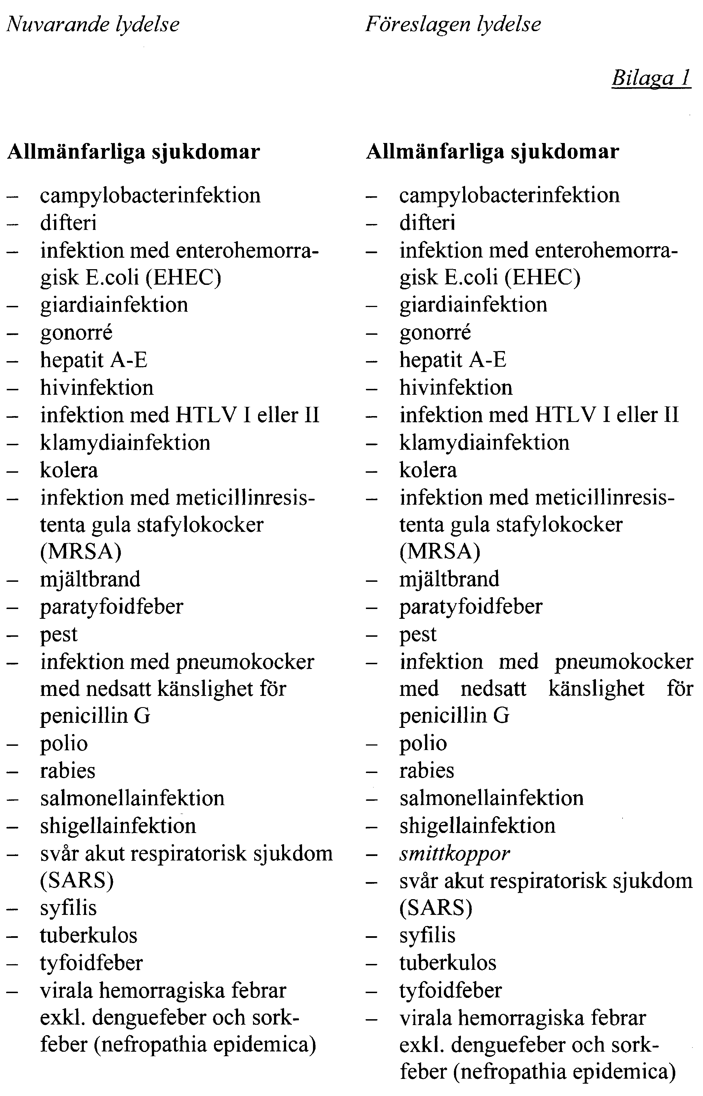
Elanders Gotab, Stockholm 2004

